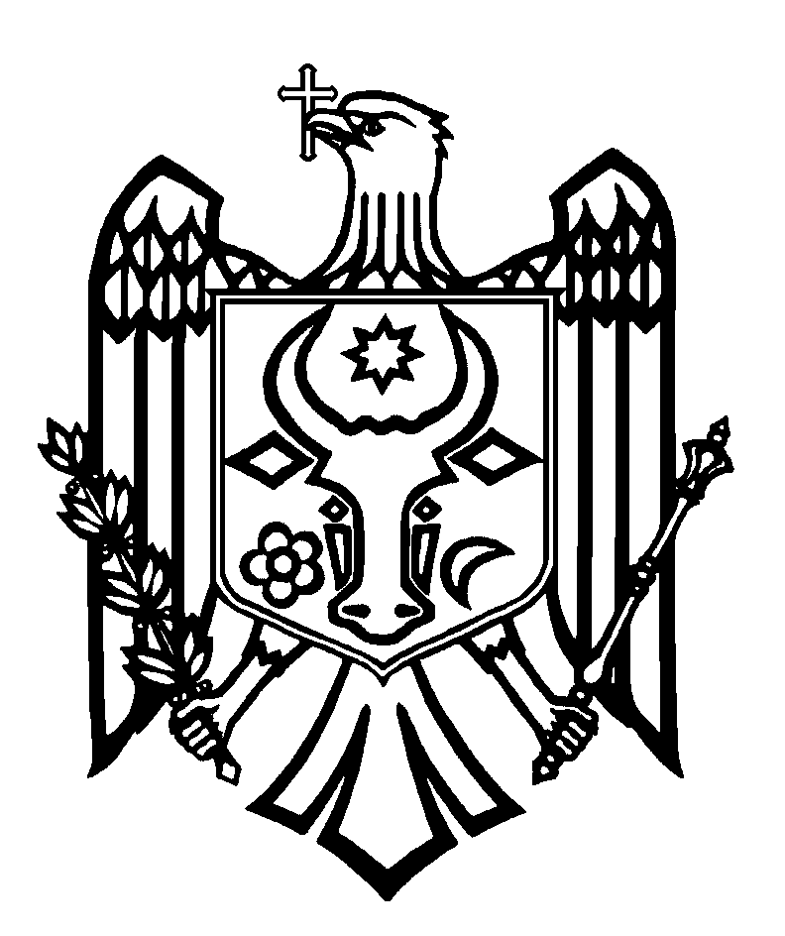

CURTEA DE CONTURI A REPUBLICII MOLDOVA

HOTĂRÂREA nr. 27
din 29 mai 2024

cu privire la Raportul de audit asupra Raportului Guvernului privind executarea fondurilor asigurării obligatorii de asistență medicală în anul 2023

Curtea de Conturi, cu participarea dlui Alexandru Gasnaș, secretar de stat al Ministerului Sănătății; dlui Vadim Aftene, șef al Direcției generale politici în domeniul serviciilor medicale integrate din cadrul Ministerului Sănătății; dnei Mariana Zadnipru, șefă interimară a Direcției buget și asigurări medicale din cadrul Ministerului Sănătății; dnei Tatiana Fondos, șefa Direcției monitorizare și control din cadrul Cancelariei de Stat; dlui Ion Dodon, director general al Companiei Naționale de Asigurări în Medicină; dnei Doina-Maria Rotaru, directoare generală adjunctă a Companiei Naționale de Asigurări în Medicină; dlui Sergiu Negritu, șef al Direcției contabilitate din cadrul Companiei Naționale de Asigurări în Medicină; dnei Maia Radilov, șefa Direcției relații cu beneficiarii din cadrul Companiei Naționale de Asigurări în Medicină; dnei Aurelia Porumbescu, șefa Direcției finanțele în sănătate și protecție socială, Direcția generală politici bugetare sectoriale din cadrul Ministerului Finanțelor; dnei Nadejda Slova, șefa Direcției raportare din cadrul Direcției generale Trezoreria de Stat a Ministerului Finanțelor; dlui Ghenadie Verlan, consultant principal în Direcția metodologie din cadrul Direcției generale Trezoreria de Stat a Ministerului Finanțelor; dlui Petru Griciuc, director adjunct al Serviciului Fiscal de Stat; dnei Ina Carpovici-Caitaz, directoarea Policlinicii Stomatologice Republicane; dlui Sergiu Gladun, director al IMSP Institutul Mamei și Copilului; dlui Alexandru Hagioglo, director al IMSP Centrul de Sănătate Cahul; dnei Ludmila Capcelea, directoare a IMSP Spitalul Raional Florești; dlui Andrei Vîrlan, director al IMSP Spitalul Raional Orhei; dlui Constantin Mocanu, director interimar al ÎM Centrul Stomatologic Raional Hâncești; dnei Rodica Lopotencu, directoare a ÎM Centrul Stomatologic Raional Sângerei, precum și a altor persoane cu funcții de răspundere, în cadrul ședinței video, călăuzindu-se de prevederile art. 3 alin. (1), art. 5 alin. (1) lit. a) și art. 32 alin. (3) lit. c) din Legea privind organizarea și funcționarea Curții de Conturi a Republicii Moldova, a examinat Raportul de audit asupra Raportului Guvernului privind executarea fondurilor asigurării obligatorii de asistență medicală în anul 2023.
Misiunea de audit public extern a fost realizată conform Programelor activității de audit ale Curții de Conturi pe anii 2023 și, respectiv, 2024, având drept scop oferirea unei asigurări rezonabile cu privire la faptul că Raportul Guvernului privind executarea fondurilor asigurării obligatorii de asistență medicală în anul 2023 nu conține, în ansamblu, denaturări semnificative cauzate de fraude sau erori, precum și emiterea unei opinii.
Auditul public extern a fost planificat și s-a desfășurat în conformitate cu Standardele Internaționale ale Instituțiilor Supreme de Audit aplicate de Curtea de Conturi.
Examinând Raportul de audit prezentat, Curtea de Conturi

A CONSTATAT:
Raportul Guvernului privind executarea fondurilor asigurării obligatorii de asistență medicală în anul 2023 oferă, sub toate aspectele semnificative, o imagine corectă și fidelă în conformitate cu cadrul de raportare aplicabil.
Reieșind din cele expuse, în temeiul art. 6 alin. (1) lit. b), art. 10 lit. a), a¹) și b), art. 14 alin. (2), art. 15 lit. d), art. 34 alin. (2¹) și art. 37 alin. (2) din Legea nr.260 din 07.12.2017, Curtea de Conturi

HOTĂRĂŞTE:
- Se aprobă Raportul de audit asupra Raportului Guvernului privind executarea fondurilor asigurării obligatorii de asistență medicală în anul 2023, anexat la prezenta Hotărâre.
- Prezenta Hotărâre și Raportul de audit se remit:
  - Parlamentului Republicii Moldova, pentru informare și examinare, după caz, în cadrul Comisiei parlamentare de control al finanțelor publice;
  - Președintelui Republicii Moldova, pentru informare;
  - Guvernului Republicii Moldova, pentru informare și luare de atitudine în vederea monitorizării asigurării implementării recomandărilor de audit public extern;
  - Ministerului Sănătății, pentru examinare conform competențelor și asigurarea implementării recomandărilor din Raportul de audit;
  - Companiei Naționale de Asigurări în Medicină, pentru luare de atitudine și asigurarea implementării recomandărilor din Raportul de audit;
  - Consiliului de Administrație al Companiei Naționale de Asigurări în Medicină, pentru documentare cu privire la rezultatele auditului public extern și monitorizarea implementării recomandărilor înaintate;
  - Ministerului Finanțelor și Serviciului Fiscal de Stat, pentru informare.
- Prezenta Hotărâre și Raportul de audit asupra Raportului Guvernului privind executarea fondurilor asigurării obligatorii de asistență medicală în anul 2023 se publică în Monitorul Oficial al Republicii Moldova, în conformitate cu art. 6 alin. (2) din Legea nr.260 din 07.12.2017.
- Prin prezenta Hotărâre, se exclude din regim de monitorizare Hotărârea Curții de Conturi nr.23 din 29 mai 2023 „Cu privire la Raportul auditului financiar al Raportului Guvernului privind executarea fondurilor asigurării obligatorii de asistență medicală în anul 2022”, ca urmare a realizării la nivel de 80% a recomandărilor înaintate în cadrul misiunii de audit precedente și a reiterării celor neimplementate și parțial implementate.
- Prezenta Hotărâre intră în vigoare din data publicării în Monitorul Oficial al Republicii Moldova și poate fi contestată cu o cerere prealabilă la autoritatea emitentă în termen de 30 de zile din data publicării. În ordine de contencios administrativ, Hotărârea poate fi contestată la Judecătoria Chișinău, sediul Râșcani (MD-2068, mun. Chișinău, str. Kiev nr.3), în termen de 30 de zile din data comunicării răspunsului cu privire la cererea prealabilă sau din data expirării termenului prevăzut pentru soluționarea acesteia.
- Curtea de Conturi va fi informată, în termen de 7 luni din data intrării în vigoare a Hotărârii, despre acțiunile întreprinse pentru executarea subpunctelor 2.4. - 2.6. din prezenta Hotărâre.
- Hotărârea și Raportul de audit asupra Raportului Guvernului privind executarea fondurilor asigurării obligatorii de asistență medicală în anul 2023 se plasează pe site-ul oficial al Curții de Conturi (https://www.ccrm.md/ro/decisions).

Tatiana ȘEVCIUC,
Președintă

Legea privind organizarea și funcționarea Curții de Conturi a Republicii Moldova nr.260 din 07.12.2017 (în continuare – Legea nr.260 din 07.12.2017).
Programul activității de audit al Curții de Conturi pentru anul 2023, aprobat prin Hotărârea Curții de Conturi nr.65 din 22.12.2022.
Programul activității de audit al Curții de Conturi pentru anul 2024, aprobat prin Hotărârea Curții de Conturi nr.55 din 15.12.2023.
Hotărârea Curții de Conturi nr.2 din 24.01.2020 „Cu privire la Cadrul Declarațiilor Profesionale ale INTOSAI”.
Legea contabilității și raportării financiare nr.287 din 15.12.2017; Ordinul ministrului Finanțelor nr.118 din 06.08.2013 „Privind aprobarea Standardelor Naționale de Contabilitate”; Ordinul ministrului Finanțelor nr.02 din 05.01.2018 „Cu privire la aprobarea formularelor Rapoartelor privind executarea FAOAM”.

